PROJETO DE DECRETO LEGISLATIVO Nº _________/2025.
Concede o título de “HONRA AO MÉRITO” a Dra. Jessica Priscila Lobo Fraga, pelos relevantes serviços prestados ao município de Ananindeua.

A Câmara Municipal de Ananindeua aprova e a Mesa Diretora promulga o seguinte Decreto Legislativo:
Art. 1º - Fica concedido o título de “HONRA AO MÉRITO” a Dra. Jessica Priscila Lobo Fraga, pelos relevantes serviços prestados ao município de Ananindeua.

Art. 2º - A entrega desta comenda será realizada em Sessão Solene, com data a ser definida pela Mesa Diretora desta Casa de Leis, e comunicada a todos os homenageados.

Art. 3º - Este Decreto Legislativo entra em vigor na data de sua publicação.

Art. 4º - Revogam-se as disposições em contrário.

Plenário “Ver. João Nunes”, em 01 de dezembro de 2025.

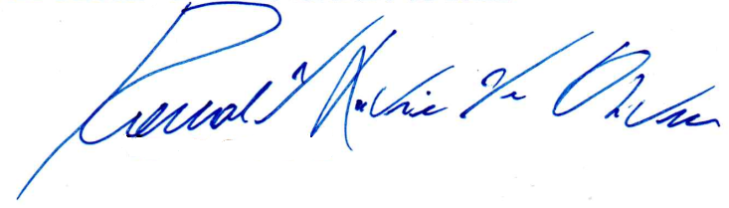

Vereador DEDÊ
Ronald Oliveira

Exmo. Sr. Senhor Presidente,
Exmos. Senhores e Senhoras Vereadores (as),

JUSTIFICATIVA

A Sra. Jessica Priscila Lobo Fraga, paraense, 34 anos, residente e domiciliada em Ananindeua, é advogada, defensora das causas animais e ambientais, atua nos municípios de Ananindeua, Acará e Bujaru. Atualmente é representante jurídica do movimento “Lixão Aqui Não”, que se destaca pela luta firme contra a implantação de empreendimentos que ameaçam comunidades e ecossistemas locais. Seu trabalho é guiado pela justiça, pela proteção da vida e pelo compromisso com um futuro mais sustentável, motivo pelo qual considero ser justa a indicação para receber a presente comenda.

Vereador DEDÊ
Ronald Oliveira

